**HW4-2**

Younkyung Jwa, 20214035

* 모든 첨부된 terminator 사진은 순서대로

python can_read2.py, python HW4-2_Younkyung.py, candump vcan0

이 시행되고 있다.

**1. Check that Alive-count is operating normally**

python파일을 시행하면 아래와 같이 0x150의 Alive-count가 변하는 것을 확인 할 수 있다.

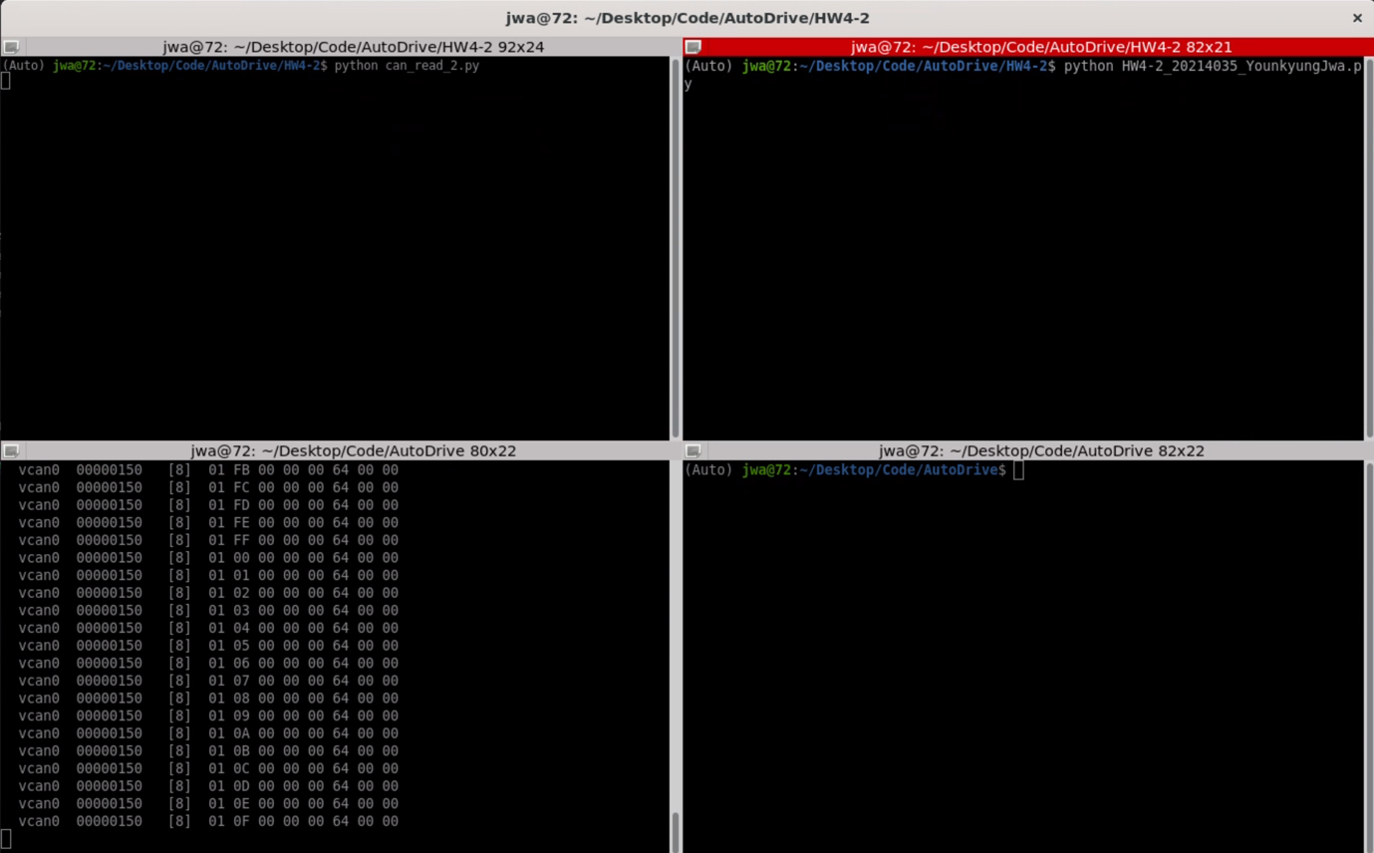

**2. Check that the accel, brake, gear, and steer values are changed correctly.**

if message.arbitration_id == 0x152:

can_read.2py의 19번째 줄을 아래와 같이 수정해 0x152 signal을 출력했다.

**2.1 Gear Control**

elif key.char == '0' or key.char == '5' or key.char == '6' or key.char == '7':

if gear != int(key.char) and accel != 950 and brake == 8000:

gear = int(key.char)

Drv_CMD(accel, brake, steer, gear, reserve)

‘0’, ‘5’, ‘6’, ‘7’ 버튼을 조작해서 gear를 변경한다.

gear를 변경하기 위해서는 accel은 누르지 않고 brake는 누른 상태여야 한다.

따라서 위 코드와 같이 accel은 950이 아니고 brake는 8000인 상태에서만 gear를 변동 할 수 있게 했다.

작동 결과는 아래와 같다.

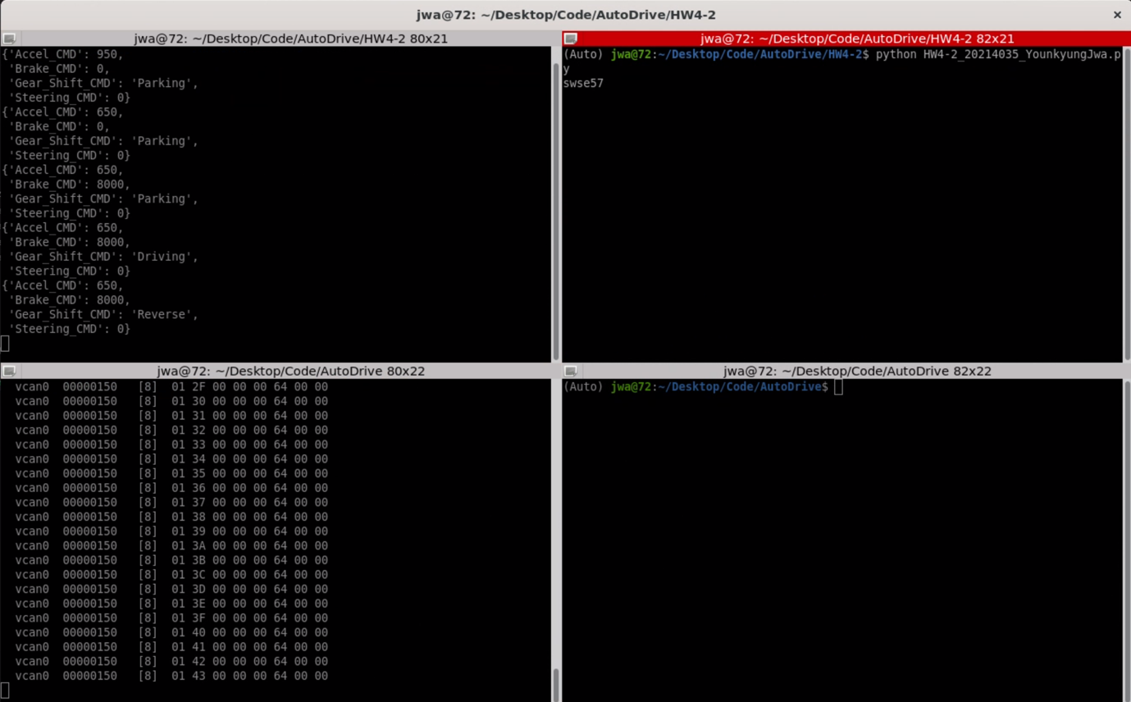

2.2 Accel and Brake Control

if key.char == 'w':

if accel == 650 and brake != 8000:

accel = 950

Drv_CMD(accel, brake, steer, gear, reserve)

elif key.char == 's':

if accel > 650:

accel = 650

Drv_CMD(accel, brake, steer, gear, reserve)

elif key.char == 'e':

if brake == 0 and accel != 950:

brake = 8000

Drv_CMD(accel, brake, steer, gear, reserve)

elif key.char == 'd':

if brake > 0:

brake = 0

Drv_CMD(accel, brake, steer, gear, reserve)

‘w’, ’s’, ’e’, ’d’ 버튼을 조작해서 accel과 brake를 동작한다.

accel과 brake는 각각 서로가 눌리지 않은 상태에서 눌러야한다.

작동 결과는 아래와 같다.

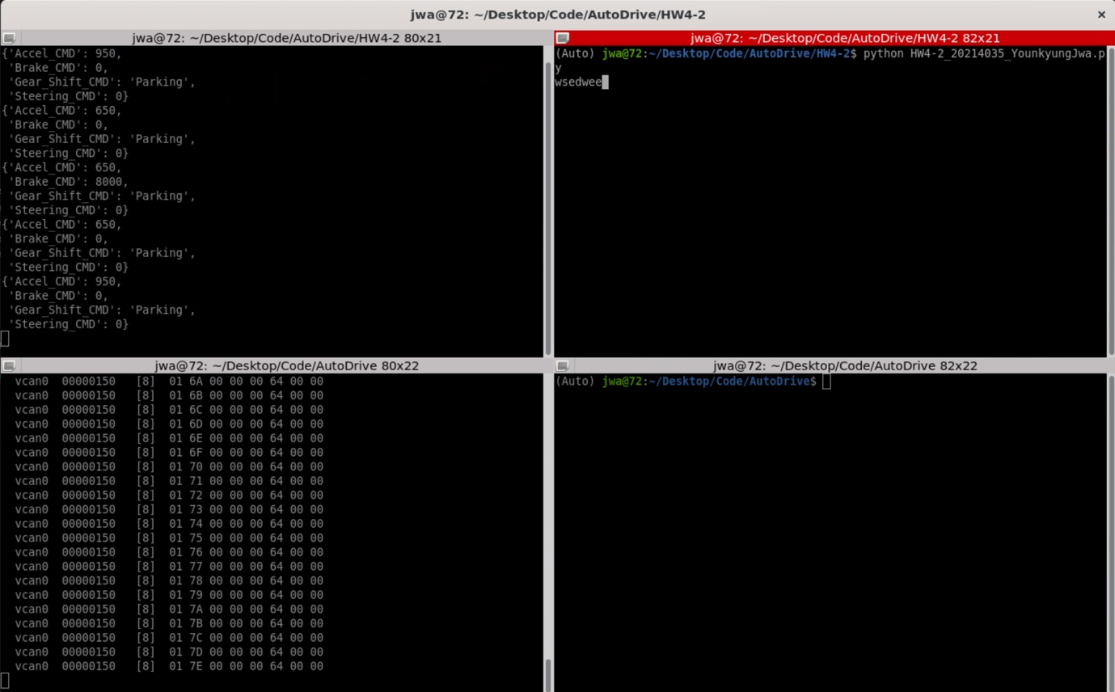

2.3 Steer Control

elif key.char == 'z':

if steer < 520:

steer += 1

Drv_CMD(accel, brake, steer, gear, reserve)

elif key.char == 'x':

if steer > -520:

steer -= 1

Drv_CMD(accel, brake, steer, gear, reserve)

‘z’, ‘x’ 버튼을 조작해서 steer를 1도씩 조절한다.

steer는 최대 최소값이 존재하기 때문에 (-520, 520) 그 범위 안에서 돌아가게 한다.

작동 결과는 아래와 같다.

